Тихо падает снежок,
То зима пришла, дружок!
Мы играем, веселимся,
И мороза не боимся!
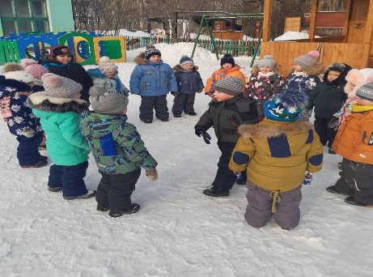
Зима — это лучшее время для детских развлечений. Зимние забавы для детей сделают холодное время года веселым и незабываемым.

Подкармливая птиц на нашем участке, мы воспитываем в наших детях доброту, отзывчивость.
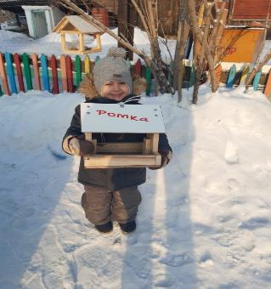

Отличительная черта наших зимних прогулок – их эмоциональность, подвижность, насыщенность.
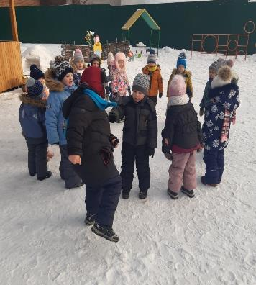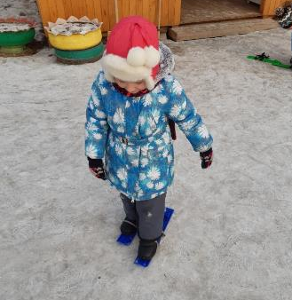
Положительный эмоциональный настрой является важной предпосылкой здоровья, предупреждает различные заболевания, поддерживает интерес к физическим упражнениям, к прогулке.
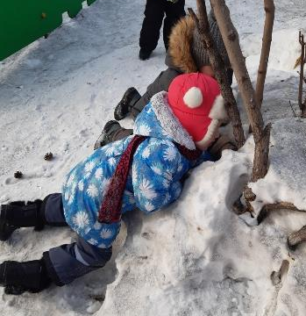

Румяные щечки, блестящие глаза и отличное настроение - такой результат прогулок зимой.

